Tabel 1. Kode generik program alat pacu jantung ¹
I. Ruang pacu | II. Tilikan | III. Respon terhadap tilikan | IV. Modulasi kecepatan | V. Pacing multi lokasi
A = Atrium | A = Atrium | I = Inhibisi | R = Modulasi | A = Atrium
V = Ventrikel | V = Ventrikel | T = Trigger/ picu | O = none | V = Ventrikel
D = Dual (A&V) | D = Dual (A&V) | D = (I dan/ atau T) |  | D = Dual (A&V)
 | O = none | O = none |  | O = none
Catatan: ⁹
Kode dual pada alat pacu jantung berarti alat menyediakan sinkronisasi atrioventrikular (AV), dimana pemacuan atrial akan terjadi dalam mode terinhibisi dan alat pacu akan memastikan hal tersebut diikuti dengan kejadian ventrikular normal.
Kode inhibisi berarti ruangan di pacu terus, kecuali terdeteksi aktivitas elektrik intrinsik selama interval pemacuan.
Kode trigger berarti alat pacu hanya mengeluarkan pulsasi sebagai respon dari tilikan aktivitas jantung.

Tabel 2. Kode generik program DKI¹³
I. Syok | II. Pemacuan antitakiaritmia | III. Deteksi takikardia | IV. Pemacuan antibradikardia
A = Atrium | A = Atrium | E = Elektrokardiogram | A = Atrium
V = Ventrikel | V = Ventrikel | H = Hemodinamik | V = Ventrikel
D = Dual (A&V) | D = Dual (A&V) |  | D = Dual (A&V)
O = none | O = none |  | O = none

Tabel 3. Rekomendasi untuk minimalisasi EMI periode perioperatif.¹⁸
Elektrokauter
- Maksimalkan jarak antara monopolar dengan ALEKA, pertimbangkan penggunaan bipolar jika perlu dekat ALEKA
- Gunakan pengaturan kekuatan minimum yang adekuat
- Untuk monopolar, letakkan elektroda balik pada tempat sejauh mungkin dari ALEKA. Seringkali, tungkai atas kontralateral menjadi pilihan lokasi terbaik.
- Untuk prosedur di bawah umbilikus, seringkali tidak diperlukan prosedur khusus
- Prosedur di atas umbilikus lebih sering mengalami EMI, dan pemrograman ulang atau penggunaan magnet mungkin diperlukan, terutama jika pasien dependen terhadap ALEKA
- Batasi penggunaan kauter menjadi short burst (1 detik burst kauter tiap 10 detik) jika terlihat ada inhibisi
- Pantau seksama pasien dengan pletisimografi atau tekanan arterial
- Setelah prosedur, segera evaluasi adanya perubahan baik pada perangkat lunak ALEKA
MRI (versi ESC)
- Pasien dibagi menjadi 3 kelompok berdasarkan risko. Pasien dependen pacu jantung (risiko sangat tinggi), pasien dengan DKI (risiko tinggi), pasien non-dependen pacu jantung (risiko rendah)
- Medan kekuatan <1,5T; specific absorption rate (SAR) >2W/kg
- Interogasi ALEKA; atur ulang menjadi mode asinkron untuk pasien dependen pacu jantung; deaktivasi terapi takikardia pada DKI, program menjadi tilikan bipolar; deaktivasi algoritme khusus (adaptasi kecepatan denyut)
- Monitor dengan pulse oksimetri, siapkan troli darurat, siapkan staf bersertifikat ACLS dan programer ALEKA
- Reinterogasi ALEKA dan lakukan pengaturan ulang ke parameter awal jika diperlukan pada 1 minggu dan 3 bulan pasca-prosedur
Kardioversi
- Gunakan posisi stiker anterior-posterior, dengan posisi stiker sejauh mungkin dengan ALEKA (>8 cm)
- Evaluasi fungsi ALEKA setelah kardioversi
Ablasi radiofrekuensi, litotripsi, ECT
- Secara umum tidak diperlukan pemgrograman khusus
- Siapkan magnet
- Lakukan pemantauan jantung secara kontinyu, terutama pada pasien yang dependen pacu jantung

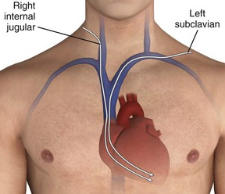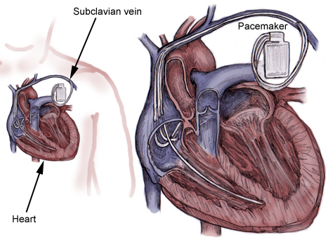
B
A
Gambar 1. (A) Pilihan jalur pemasangan pacu jantung intravena; (B) Lokasi kabel-pacu intrakardiak. ^{5,6}
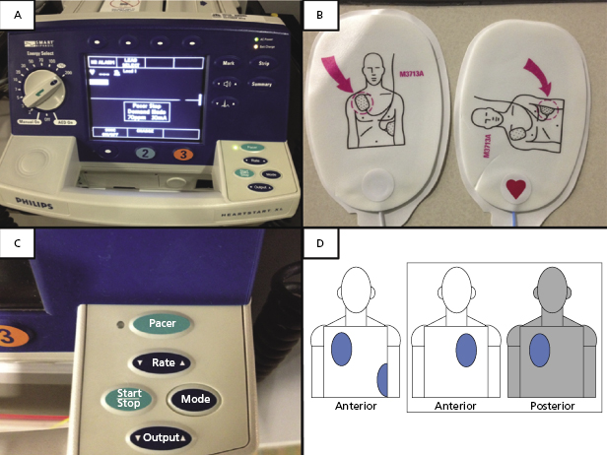
Gambar 2. Lokasi pemasangan dan alat pacu jantung transkutan ⁷

Gambar 3. Algoritma pasien dengan ALEKA yang akan menjalani suatu prosedur/ tindakan. ⁸

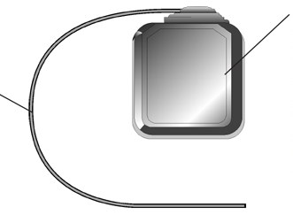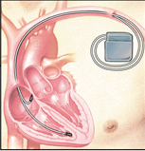
C
A
B
Gambar 4. Defibrilator kardioverter implan ^{10,11}
Keterangan: (A) Generator pulsasi, berisi baterai dan sirkuit komputer kecil; (B) Kabel-pacu, yang mengirim impuls dari generator pulsasi ke otot jantung, serta menilik aktivitas listrik jantung;(C) posisi DKI saat dipasang di jantung

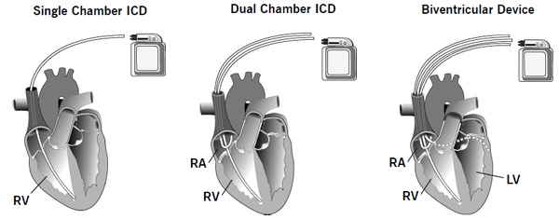
Gambar 5. Jenis-jenis DKI ¹⁰
Keterangan gambar: DKI ruang tunggal: kabel-pacu terpasang pada ventrikel kanan. Jika diperlukan, energi dihantarkan ke ventrikel untuk membantu kontraksi normal. DKI ruang ganda: kabel-pacu dipasang pada atrium kanan dan ventrikel kanan. Energi dihantarkan ke atrium kanan terlebih dahulu lalu ke ventrikel kanan, membantu jantung berdenyut sesuai urutan normal. Alat biventrikular: 2-3 kabel-pacu diletakkan pada atrium kanan, ventrikel kanan, dan ventrikel kiri melalui vena sinus koroner. Alat ini membantu jantung berdenyut dengan lebih seimbang dan secara spesifik dipergunakan pada pasien dengan gagal jantung.

Gambar 6. Algoritma manajemen pasien dengan DKI⁸

Gambar 7. Algoritma protokol Hopkins untuk penggunaan MRI pada pasien dengan ALEKA ¹⁵
DDI= dual-chamber inhibited pacing without atrial tracking; DOO= dual-chamber asynchronous pacing; ECG= electrocardiography; ICD= implantable cardioverter defibrillator; MRI= magnetic resonance imaging; PVC= premature ventricular contraction; VOO= ventricular asynchronous pacing; VVI= ventricular inhibited pacing.

